Koncept projekta - dokumentacija u dvije faze

**Dokument mora imati strukturu kako slijedi:**

**1. Temeljna ideja**    Igra se zove Rabbit World. Igra se odvija u nekoliko razina. Svaka razina se sastoji od objekata razmještenih po pozadini. Po tim objektima se može hodati/skakati te će biti razmješteni određeni elementi(mrkve) koje zec treba sakupljati.

2. **Priča**  
    Zec se nalazi u svijetu (razina igre) u kojemu ima za cilj prikupiti dovoljan broj  mrkvi da bi mogao završiti tu razinu. Kada zec prikupi ključ potreban za uspješan završetak razine, vrata za iduću razinu se „otključavaju/otvaraju“ te dolaskom do vrata razina je uspješno završena i prikazuju se podatci o sakupljenim bodovima i potrebnom vremenu za završetak igre. Ovisno o razini, postojat će i zamke koje će biti potrebno izbjeći. Ako ih zec ne izbjegne, gubi živote(ima ih tri),kada potroši sve živote igra će biti gotova i prikazuju se do tada ostvareni rezultati. Svakim ulaskom u novi level životi se obnavljaju i ponovno ih ima 3.

3. **Cilj, ciljevi**  
    Sakupiti što je više moguće mrkvi u što kraćem vremenu. Postoji minimalno ograničenje - potrebno je sakupiti 1 ključ da bi se uopće moglo prijeći na iduću razinu.

Također su životi ograničenje, zec ima tri života i ako ih izgubi prije zadnje razine igra je gotova i bilježi se do tada postignut rezultat.

4. **Logika igre**  
    Ako zec nije prikupio 1 ključ ne može prijeći na iduću razinu.

5. **Mehanika**  
    Lik se kreće po objektima. Može ići lijevo,desno,gore(skok) ili dolje(slobodan pad).

6. **Bodovi**  
    Broj sakupljenih mrkvi predstavlja bodove, te poredak na ljestvici prikazuje potrebno vrijeme, je li razina uspješno završena ili ne,broj sakupljenih mrkvi te ima igrača.

7. **Napredovanje**  
    Igra sadrži 5 levela i svaki je teži s tim da je prvi najlakši, a zadnji najteži.

Konkretno napredovanje je sakupljanje ključa i mrkvi u što kraćem vremenu.

8. **Okruženje**  
    Za okruženje prilažem skicu.

Slika na kojoj se prikazuje tekst

Opis je automatski generiran

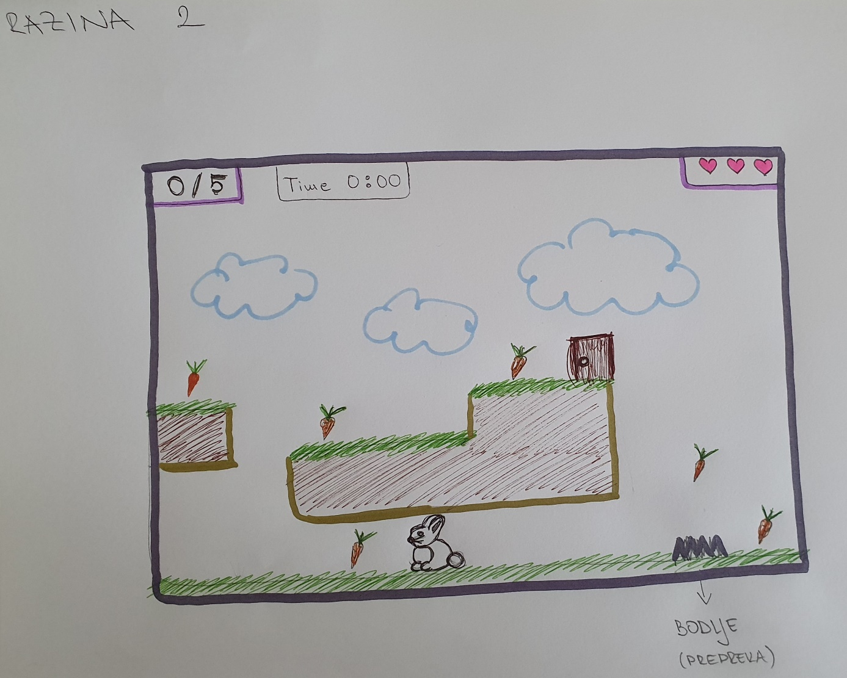

9. **Likovi**  
    Zec za kojega također prilažem skicu.

10. **Likovi bez mogućnosti upravljanja**  
    Likovi bez mogućnosti upravljanja će biti mrkve, prepreke(no ne sve,postojat će i prepreke koje će se kretati automatski.

11. **Moguće prikupljanje resursa**  
      Resursi se prikupljaju tako što naš lik(zec) prođe mjestom na kojemu se oni nalaze tj. dodirne ih.

12. **Način kontrole** u igri   
       Lik se kontrolira tipkovnicom. A,W,S,D ili strelicama za desno,gore,dolje,lijevo

13. **Kraj igre/simulacije, aplikacije**  
      Na kraju svake razine bilježi se broj sakupljenih mrkvi, vrijeme potrebno za završetak razine ime igrača + informacija o tome je li razina uspješno završena ili ne.

Igra ima 5 razina. Igra završava kada se uspješno završe sve razine ili ako se prije izgubi sva tri života.